Guía de aprendizaje

OA (adaptado): Resolver problemas de la vida cotidiana utilizando las cuatro operaciones aritméticas básicas.

Nombre Estudiante |  | Curso: 6 año A
Nombre Estudiante |  | Fecha: 23/03 – 27/03

- Lee los siguientes problemas y responde.
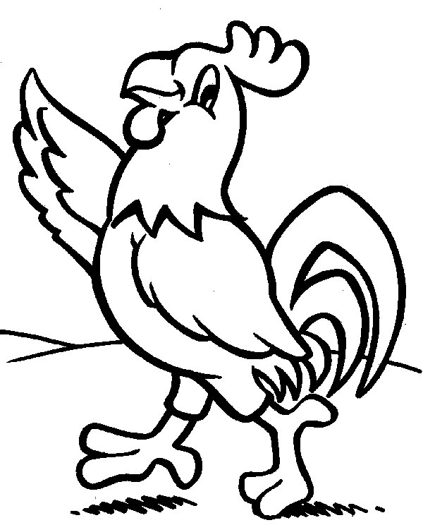
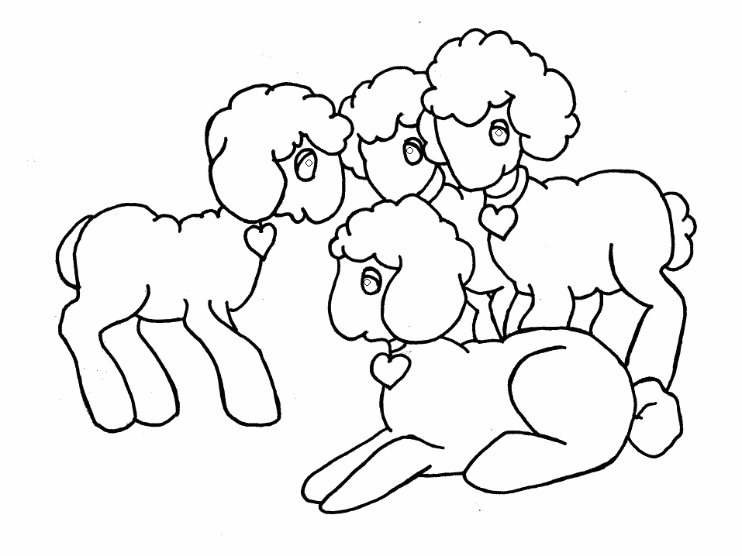

- En un gallinero hay 123 gallinas, 7 gallos y 30 pollitos. ¿Cuántas aves hay en total?
Operación:

Respuesta: _________________________________________________________________________

- Javier y Luisa juntaron $960 para comprar un regalo a su papá. Javier coloca $640 y Luisa coloca la mitad de lo que coloca Javier. ¿Cuánto dinero coloca Luisa?
Operación:

Respuesta: _________________________________________________________________________

- En un rebaño hay 170 ovejas. El dueño vende 51. ¿Cuántas ovejas quedan en el rebaño?
Operación:

Respuesta: _________________________________________________________________________

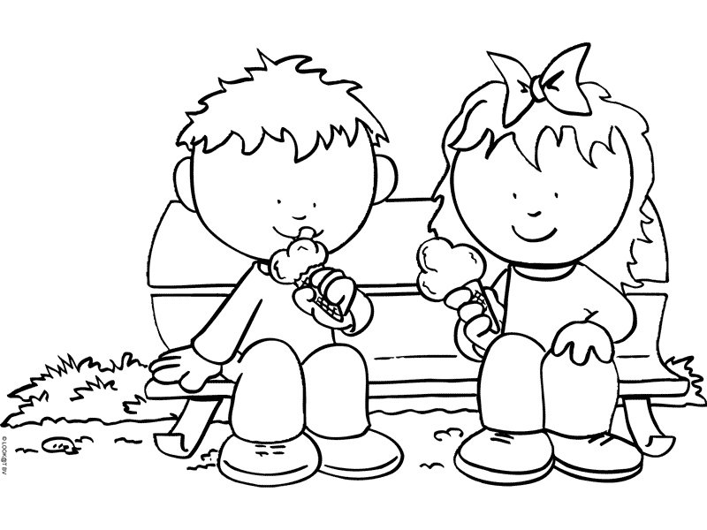
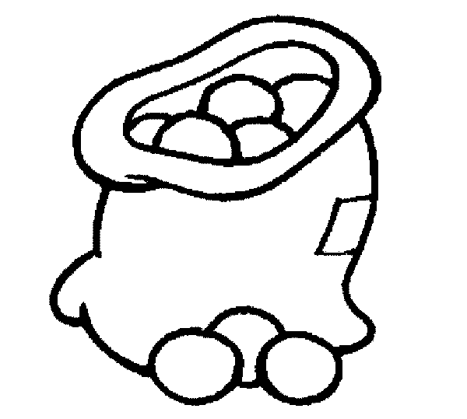
- Ana y su hermano compraron helados. Ana gastó $870 en un barquillo y su hermano gastó $110 más que Ana. ¿Cuánto le costó el helado al hermano?
Operación:

Respuesta: _________________________________________________________________________

- En una bolsa hay 842 bolitas entre rojas y azules. Si 425 son rojas. ¿Cuántas son azules?
Operación:

Respuesta: _________________________________________________________________________

